Spring Web Security
Теория
Теория по Spring Security может быть найдена в файле Spring Security Reference.html
Практическая часть
Security добавляется к контроллерам при помощи аннотаций, либо при помощи xml-конфигурации.
За основу будет взята Лабораторная работа №5.

Добавление зависимостей SpringSecurity к pom.xml
Добавить к pom.xml следующие зависимости:
…
<artifactId>spring-security-web</artifactId>
<version>4.2.3.RELEASE</version>
</dependency>

<dependency>
<groupId>org.springframework.security</groupId>
<artifactId>spring-security-config</artifactId>
<version>4.2.3.RELEASE</version>
</dependency>

<dependency>
<groupId>org.springframework.security</groupId>
<artifactId>spring-security-web</artifactId>
<version>4.2.3.RELEASE</version>
</dependency>
</dependencies>

<build>
<finalName>REST</finalName>
<pluginManagement>
…

Конфигурация Security при помощи JavaConfig
Создать класс SecurityWebApplicationInitializer в пакете конфигурации, наследующийся от AbstractSecurityWebApplicationInitializer добавляющий Security-фильтр к приложению:
public class SecurityWebApplicationInitializer extends AbstractSecurityWebApplicationInitializer {

}
Класс в данном случае не переопределяет никаких методов суперкласса и существует ради переопределения абстрактного класса в зоне видимости контекста.
Создать класс WebSecurityConfig:
@EnableGlobalMethodSecurity(prePostEnabled = true)
@EnableWebSecurity
public class WebSecurityConfig extends WebSecurityConfigurerAdapter {

@Override
protected void configure(HttpSecurity http) {
http.httpBasic().and().authorizeRequests().antMatchers("/api/group/**", "/api/student/**").permitAll().and().csrf().disable();
}
}

В данном классе переопределяется метод, отвечающий за политику безопасности. В нашем случае – BasicAuthentication, разрешение всех запросов по указанным адресам, отключение csrf. Подробнее можно почитать в документации.

Добавление UserDetailService
Для тестирования используется сервис, хранящий данные о тестовых пользователях в памяти. В дальнейшем он будет заменен на сервис, хранящий пользователей в БД.
В класс WebSecurityConfig добавляется бин сервиса:
@EnableGlobalMethodSecurity(prePostEnabled = true)
@EnableWebSecurity
public class WebSecurityConfig extends WebSecurityConfigurerAdapter {

@Bean
public UserDetailsService userDetailsService() throws Exception {
InMemoryUserDetailsManager manager = new InMemoryUserDetailsManager();
manager.createUser(User.withUsername("user").password("password").roles(
"ADMIN").build());
return manager;
}

@Override
protected void configure(HttpSecurity http) throws Exception {
http.httpBasic().and().authorizeRequests().antMatchers("/api/group/**", "/api/student/**").permitAll().and().csrf().disable();
}
}

Добавление security аннотаций на контроллеры

Аннотации @PreAuthorise имеют параметр, принимающий следующие значения (выдержка из документации):
hasRole([role]) | Returns true if the current principal has the specified role.
hasAnyRole([role1,role2]) | Returns true if the current principal has any of the supplied roles (given as a comma-separated list of strings)
principal | Allows direct access to the principal object representing the current user
authentication | Allows direct access to the current Authentication object obtained from the SecurityContext
permitAll | Always evaluates to true
denyAll | Always evaluates to false
isAnonymous() | Returns true if the current principal is an anonymous user
isRememberMe() | Returns true if the current principal is a remember-me user
isAuthenticated() | Returns true if the user is not anonymous
isFullyAuthenticated() | Returns true if the user is not an anonymous or a remember-me user
Так как к каждой сущности доступ может быть предоставлен разным ролям, абстрактный контроллер больше не может объединять общую реализацию контроллеров, и каждый из контроллеров описывается самостоятельно:
Контроллер групы:
@RestController
@RequestMapping(value = "api/group", produces = MediaType.APPLICATION_JSON_VALUE)
public class GroupController {

@Autowired
private GroupService service;

@GetMapping
public ResponseEntity<List<Group>> get() {
List<Group> entities = service.read();
if (entities.isEmpty()) {
return new ResponseEntity<>(HttpStatus.NOT_FOUND);
}
return new ResponseEntity<>(entities, HttpStatus.OK);
}

@GetMapping("/{id}")
public ResponseEntity<Group> getById(@PathVariable long id) {
Group entity = service.read(id);
if (entity == null) {
return new ResponseEntity<>(HttpStatus.NOT_FOUND);
}
return new ResponseEntity<>(entity, HttpStatus.OK);
}

@GetMapping("/name/{name}")
public ResponseEntity<Group> getStudentsBySurname(@PathVariable String name) {
Group group = service.readByName(name);
if (group == null) {
return new ResponseEntity<>(HttpStatus.NOT_FOUND);
}
return new ResponseEntity<>(group, HttpStatus.OK);
}

@PreAuthorize("hasRole('ADMIN')")
@PutMapping(consumes = MediaType.APPLICATION_JSON_VALUE)
public ResponseEntity<String> put(@RequestBody Group entity) {
service.save(entity);
return new ResponseEntity<>(HttpStatus.CREATED);
}

@PreAuthorize("hasRole('ADMIN')")
@PostMapping(consumes = MediaType.APPLICATION_JSON_VALUE)
public ResponseEntity<String> post(@RequestBody Group entity) {
service.save(entity);
return new ResponseEntity<>(HttpStatus.OK);
}

@PreAuthorize("hasRole('ADMIN')")
@DeleteMapping("/{id}")
public ResponseEntity<String> delete(@PathVariable long id) {
service.delete(id);
return new ResponseEntity<>(HttpStatus.OK);
}
}

Контроллер студента:
@RestController
@RequestMapping(value = "api/student", produces = MediaType.APPLICATION_JSON_VALUE)
public class StudentController {

@Autowired
private StudentService service;

@GetMapping
public ResponseEntity<List<Student>> get() {
List<Student> entities = service.read();
if (entities.isEmpty()) {
return new ResponseEntity<>(HttpStatus.NOT_FOUND);
}
return new ResponseEntity<>(entities, HttpStatus.OK);
}

@GetMapping("/{id}")
public ResponseEntity<Student> getById(@PathVariable long id) {
Student entity = service.read(id);
if (entity == null) {
return new ResponseEntity<>(HttpStatus.NOT_FOUND);
}
return new ResponseEntity<>(entity, HttpStatus.OK);
}

@GetMapping("/group/{id}")
public ResponseEntity<List<Student>> getStudentsByGroup(@PathVariable long id) {
List<Student> students = service.readByGroupId(id);
if (students.isEmpty()) {
return new ResponseEntity<>(HttpStatus.NOT_FOUND);
}
return new ResponseEntity<>(students, HttpStatus.OK);
}

@GetMapping("/surname/{surname}")
public ResponseEntity<List<Student>> getStudentsBySurname(@PathVariable String surname) {
List<Student> students = service.readBySurname(surname);
if (students.isEmpty()) {
return new ResponseEntity<>(HttpStatus.NOT_FOUND);
}
return new ResponseEntity<>(students, HttpStatus.OK);
}

@PreAuthorize("hasRole('ADMIN')")
@PutMapping(consumes = MediaType.APPLICATION_JSON_VALUE)
public ResponseEntity<String> put(@RequestBody Student entity) {
service.save(entity);
return new ResponseEntity<>(HttpStatus.CREATED);
}

@PreAuthorize("hasRole('ADMIN')")
@PostMapping(consumes = MediaType.APPLICATION_JSON_VALUE)
public ResponseEntity<String> post(@RequestBody Student entity) {
service.save(entity);
return new ResponseEntity<>(HttpStatus.OK);
}

@PreAuthorize("hasRole('ADMIN')")
@DeleteMapping("/{id}")
public ResponseEntity<String> delete(@PathVariable long id) {
service.delete(id);
return new ResponseEntity<>(HttpStatus.OK);
}

}

Проверка security при помощи Postman
Проверить настройки security при помощи Postman
Запросы, помеченные как permitAll (либо не помеченные аннотацией) допускаются фильтром и не требуют аутентификации:
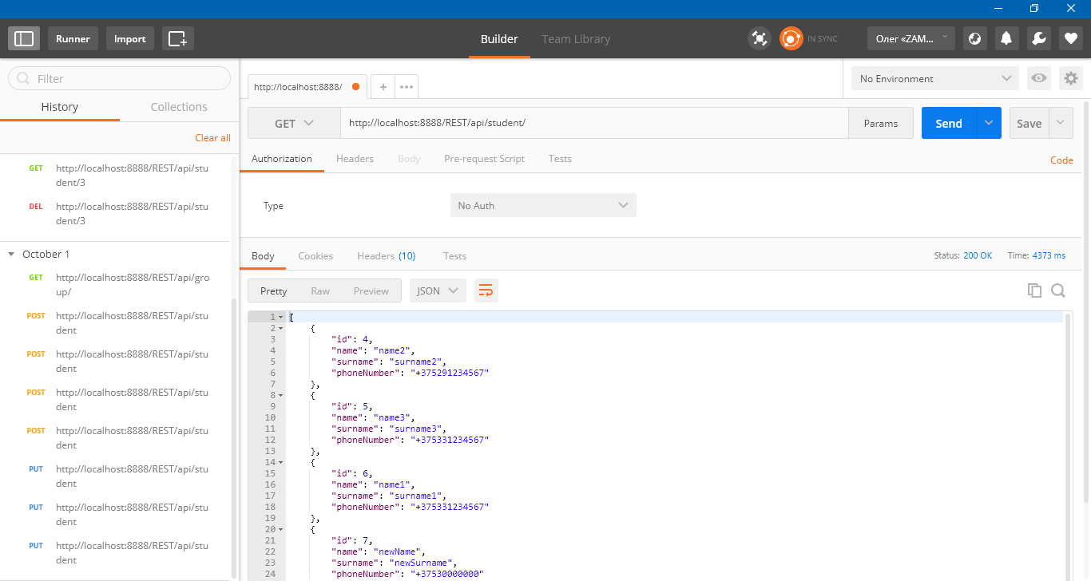
Однако при обращении к методу, помеченному аннотацией с параметром hasRole и hasAnyRole, требуется передача имени пользователя и пароля в каждом запросе.
В случае если имя и пароль не передать, сервер вернет 401:
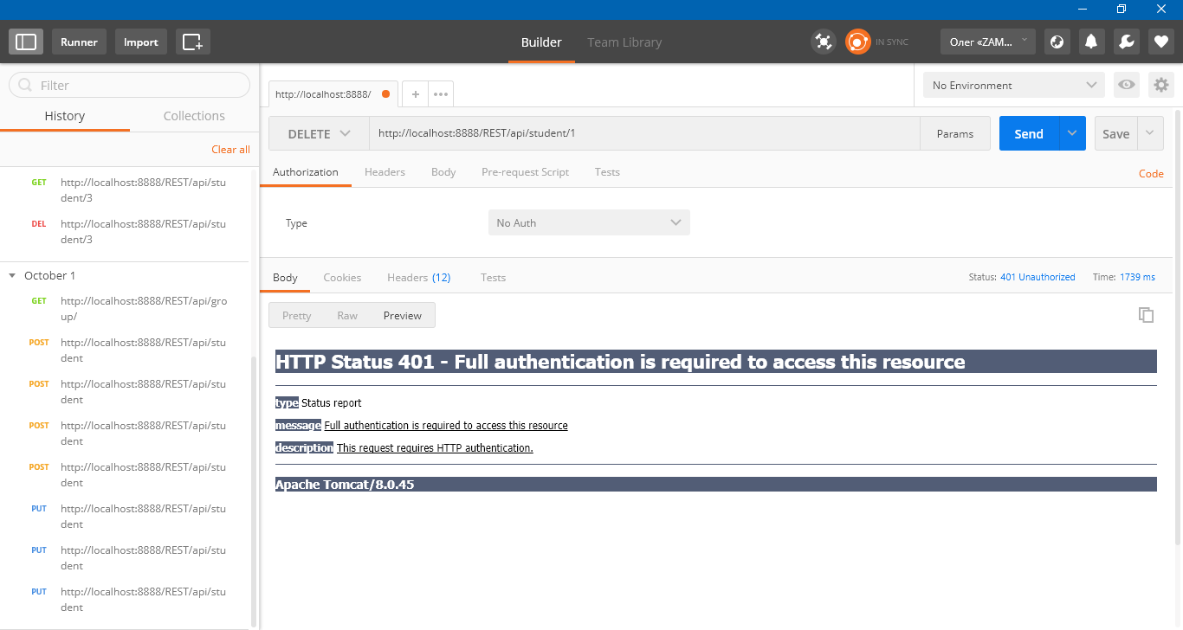
Если же пользователь не входит в группу разрешенных, то ответом будет 403:
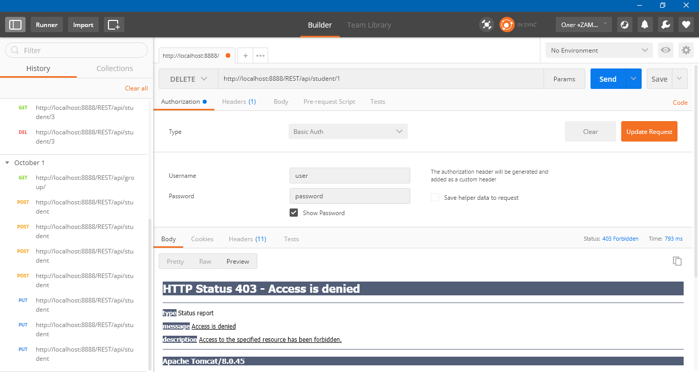
При совпадении имени пользователя, пароля и требуемой роли, запрос будет выполнен:
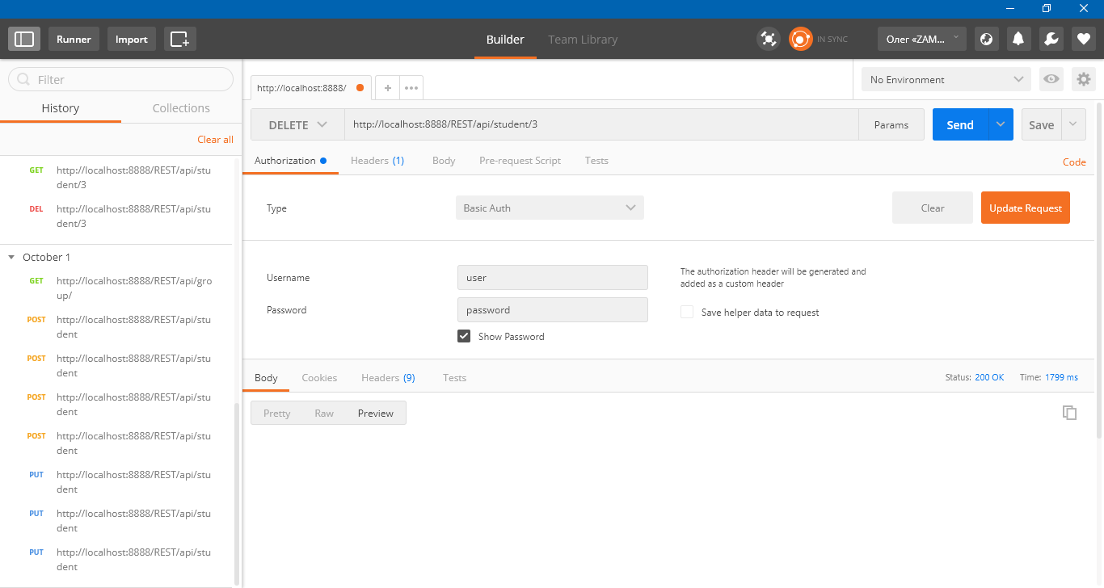

Переход к пользователям из базы данных
Добавить в базу данных таблицы с ролями:
CREATE TABLE `users` (
`id` INT NOT NULL AUTO_INCREMENT,
`username` varchar(64) NOT NULL,
`password` varchar(64) NOT NULL,
`authority` varchar(64) NOT NULL,
PRIMARY KEY (`id`)
);

insert into `users` (id, username, password, authority) values
(1, 'admin', 'admin', 'ROLE_ADMIN'),
(2, 'user', 'user','ROLE_USER');
Создать сущность User
@Entity
@Table(name = "users")
public class User extends AbstractEntity {

@Column(nullable = false, unique = true)
private String username;

@Column(nullable = false)
private String password;

@Column(nullable = false)
private String authority;

public User() {
}

public String getUsername() {
return username;
}

public void setUsername(String username) {
this.username = username;
}

public String getPassword() {
return password;
}

public void setPassword(String password) {
this.password = password;
}

public String getAuthority() {
return authority;
}

public void setAuthority(String authority) {
this.authority = authority;
}
}
Создать Repository для User
public interface UserRepository extends JpaRepository<User, Long> {

User findByUsername(String username);

}
Создать свой UserDetailSercie в пакете security
@Service
public class CustomUserDetailService implements UserDetailsService {

@Autowired
private UserRepository repository;

@Override
public UserDetails loadUserByUsername(String username) throws UsernameNotFoundException {
by.vstu.isap.zamok.lab5.entity.User user = repository.findByUsername(username);
if (user == null) {
throw new UsernameNotFoundException(username);
}

List<SimpleGrantedAuthority> grantedAuthorities = new ArrayList<>();
grantedAuthorities.add(new SimpleGrantedAuthority(user.getAuthority()));
return new User(user.getUsername(), user.getPassword(), grantedAuthorities);
}
}

Убрать InMemoryUserDetailsManager и добавить сервис, связанный с БД в WebSecurityConfig:
@EnableGlobalMethodSecurity(prePostEnabled = true)
@EnableWebSecurity
public class WebSecurityConfig extends WebSecurityConfigurerAdapter {

@Autowired
private CustomUserDetailService service;

@Override
protected void configure(HttpSecurity http) throws Exception {
http.httpBasic().and().authorizeRequests().antMatchers("/api/group/**", "/api/student/**").permitAll().and().csrf().disable();
}

@Override
protected void configure(AuthenticationManagerBuilder auth) throws Exception {
auth.userDetailsService(service);
}

}
Задание: добавить пользователя USER, который бы имел доступ к методам, не изменяющим данные, пользователю ADMIN разрешить и просматривать и изменять данные, а неавторизированным пользователям запретить всё.

